Открытое Акционерное Общество
«Вязниковское пассажирское автотранспортное предприятие» 601440 Владимирская обл. г.Вязники .ул.Ленина д.26
Пояснительная записка к отчету за 2008 год.
ОАО «Вязниковское ПАТП» занимается перевозкой пассажиров в городском, пригородном и междугороднем сообщении. Убыток за 2008 год составили 904,0 т.руб. Резкий рост цен на горюче-смазачные и другие эксплутационные материалы с января месяца 2008 года и по настоящее время обусловил значительное увеличение затрат предприятия на осуществление перевозок пассажиров. Что и привело к убыткам . Начисление амортизации объектов основных средств производиться линейным способом. Имущество не превышающее 20 тыс.руб. за единицу по мере ввода в эксплуатацию списывается на себестоимость продукции, работ и услуг. Материально - производственные запасы отражаются в бухгалтерском учете по фактической себестоимости.
Инвентаризация основных средств проводиться один раз в три года, а инвентаризация материально - производственных запасов проводиться один раз в год по приказу руководителя предприятия
Доля участия в уставном капитале эмитента 100% - в лице Департамента имущественных и земельных отношений по Владимирской области. Уставный капитал доставляет- 4869 тыс.руб. Количество ценных бумаг -4869642 шт. Номинальная стоимость каждой акции 1 рубль. Члены Совета директоров (наблюдательного совета) акционерного общества-эмитента:
-Усков Леонид Алексеевич, Васильев Константин Александрович, Туранов Сергей Николаевич, Трифонов Александр Сергеевич Малышев Павел Михайлович
За 2008 год выручка составива 42998,0 тыс.руб. ,что на 3316,0 тыс.руб больше чем в 2007 году. Дебиторская задолженность по сравнению с прошлым годом уменьшилась на 141 тыс.руб. Кредиторская задолженность по сравнению с 2007 годом возрасла на 21 тыс.руб. за счет повышения з/платы, начислений на з/плату.

В.А.Павлова
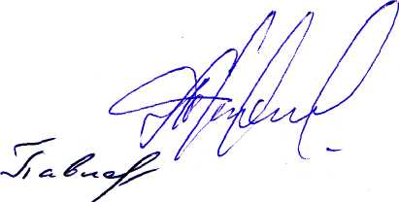

А.С.Трифонов
вское ПАТП»

.

